**EXMO. SR. PRESIDENTE DA CÂMARA MUNICIPAL DE SUMARÉ**

Pelo presente e na forma regimental, REQUEIRO, após aprovação em plenário, que seja concedida a “**MEDALHA TIRADENTES**” ao Sr. **MÁRIO DIZERZO BERTOLO**.

Mário Dizerzo Bertolo, nascido na cidade de Campinas, em 16 de outubro de 1969, mais conhecido como Bertolo, mudou-se para o Jardim Monte Santo em Sumaré em 1970, e há cerca de 14 anos reside no Residencial Bordon. Mário é casado com a Sra. Márcia Bispo Bertolo, e tem 02 filhos: André Luís Bispo Bertolo de 22 anos e Josué Bispo Bertolo de 27 anos.

Bertolo tem formação em tecnologia de Recursos Humanos nas Faculdades Anhanguera, e ingressou na Prefeitura Municipal de Sumaré-SP, em 27 de março de 2000 como Guarda Civil Municipal, e em 2006 passou à Bombeiro Municipal.

Antes de trabalhar para Prefeitura ele já trabalhou como Vigia, Metalúrgico, Vigilante e no extinto DAE. Hoje Bertolo é o Comandante do Corpo de Bombeiros Municipal de Sumaré, e trabalha atualmente no serviço administrativo da corporação.

O que lhe motivou a ser Bombeiro foi simplesmente o desejo de servir, ajudar e muitas das vezes salvar vidas. Para ele ser Bombeiro não é somente uma profissão, é uma dádiva, e se sente muito honrado em ter vestido este uniforme nestes 17 anos.

No trabalho, ele ressalta que preza muito pela cordialidade e educação com os nossos munícipes, pois quem está necessitando do socorro já está com problemas, e os agentes públicos devem ser sempre prestativos e trata-los com o devido respeito.

Dentre os diversos trabalhos realizados ele destaca, como um dos mais importantes que ele participou, o incêndio da Apoio Logística que levou mais de 15h horas de trabalho.

Diante de todo o exposto, é de todo mérito e justo o reconhecimento pelos membros desta egrégia Casa de Leis, a indicação do **Sr. MÁRIO DIZERZO BERTOLO** para o recebimento da “**MEDALHA TIRADENTES**”.

Sala das Sessões, 28 de março de 2023.

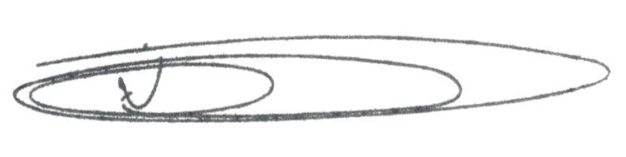

**NEY DO GÁS**

Vereador - *(Cidadania)*